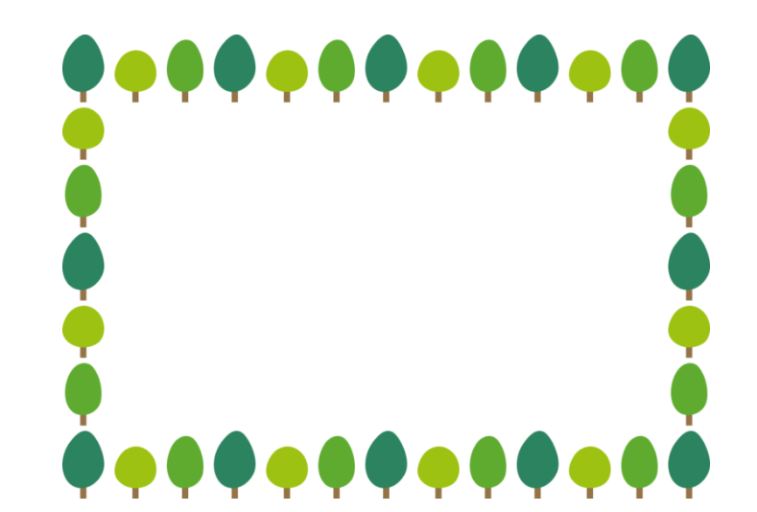



A-3

図書館選書10冊 桃山保育園 2026.1
 | タイトル | 著者名 | 出版社 | 出版年 | 対象 | ISBN
1 | ぼょん | 山崎たかし／さく・え | ニコモ | 2024.1 | ０～２歳 | 978-4-86774-798-8
2 | あひるさんどこかな? | かわはらり／さく | 文芸社 | 2023.11 | ０～２歳 | 978-4-286-25112-7
3 | ぱんぱんかばん | かどひろみ／さく | エンブックス | 2024.4 | 年小～年中 | 978-4-8021-3456-9
4 | いたいのいたいのとんでけ～ | 谷口國博／文 高砂淳二／写真 | 世界文化社 | 2018.5 | 年小～年中 | 978-4-418-18819-2
5 | すーっとすってふー | 松田奈那子／作 | アリス館 | 2025.8 | 年中～年長 | 978-4-7520-1153-8
6 | おばあちゃんスプーン | ふくだじゅんこ／さく | 大日本図書 | 2022.9 | 年中～年長 | 978-4-477-03399-0
7 | はなをくんくん | ルース・クラウス／ぶん | 福音館書店 | 1967.3 | 年中～大人 | 4-8340-0095-8
8 | きょうりゅうのわかっていること・わかっていないこと | 国立科学博物館／監修 | 小学館集英社 プロダクション | 2024.6 | 年長～大人 | 978-4-7968-7428-1
9 | ねこのおふろや | くさかみなこ／文 | アリス館 | 2023.1 | 年長～大人 | 978-4-7520-1036-4
10 | きたかぜのくれたテーブルかけ | いもとようこ／文絵 | 金の星社 | 2023.5 | 年長～大人 | 978-4-323-03629-8

